Klasa 5 geografia
Temat: Lądy i oceany na Ziemi- kierunki geograficzne na globusie, podział Ziemi na półkule, Kontynenty i oceany na Ziemi.

Mamy 4 strony świata,
które określone zostały
przez 4 kierunki główne:
Na całym świecie powszechnie używane są skróty literowe pochodzące od angielskich nazw kierunków:
N – North (północ),
S – South (południe),
E – East (wschód),
W – West (zachód).

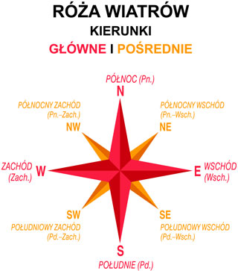
Między kierunkami głównymi znajdują się kierunki pośrednie:
- północny wschód (NE),
- południowy wschód (SE),
- południowy zachód (SW),
- północny zachód (NW).

Układ tych kierunków przedstawiany jest na tzw.
Róży Wiatrów – patrz rysunek obok.

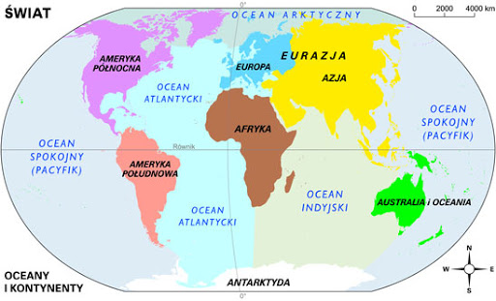

Zadania do zrobienia
W ćwiczeniach: ćw. 3 i 4 str. 53
Dodatkowo
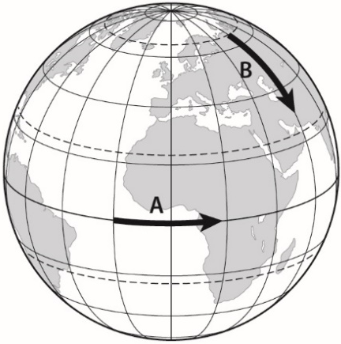
1. Na rysunku strzałkami oznaczono przemieszczające się punkty A i B. Wybierz właściwe spośród podanych nazw kierunków głównych
i wpisz je w odpowiednie miejsca. 0–2 p.
północ południe wschód zachód
A. Punkt A przemieszcza się na
B. Punkt B przemieszcza się na
2. Wpisz na podstawie mapy nazwy trzech kontynentów, które przecina południk zerowy (0°. 0–2 p.
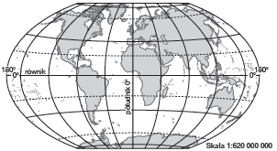
1. ……………………………………………………
2. ……………………………………………………
3………………………………………………………

Proszę zrobić zadania i przesłać na podany mail. kamilmarzena@wp.pl
Następne tematy będą w przyszłym tygodniu

